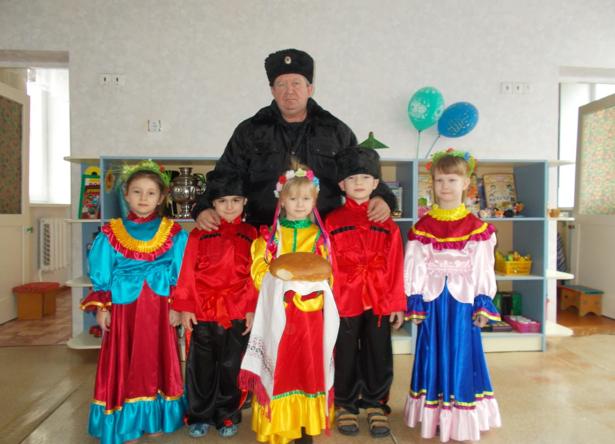

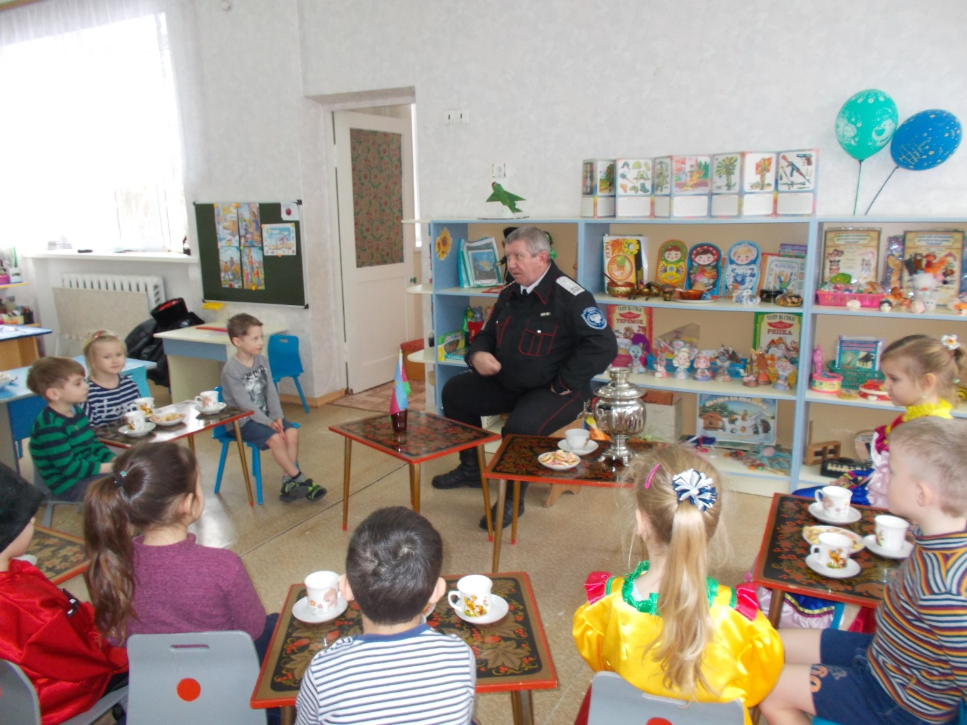

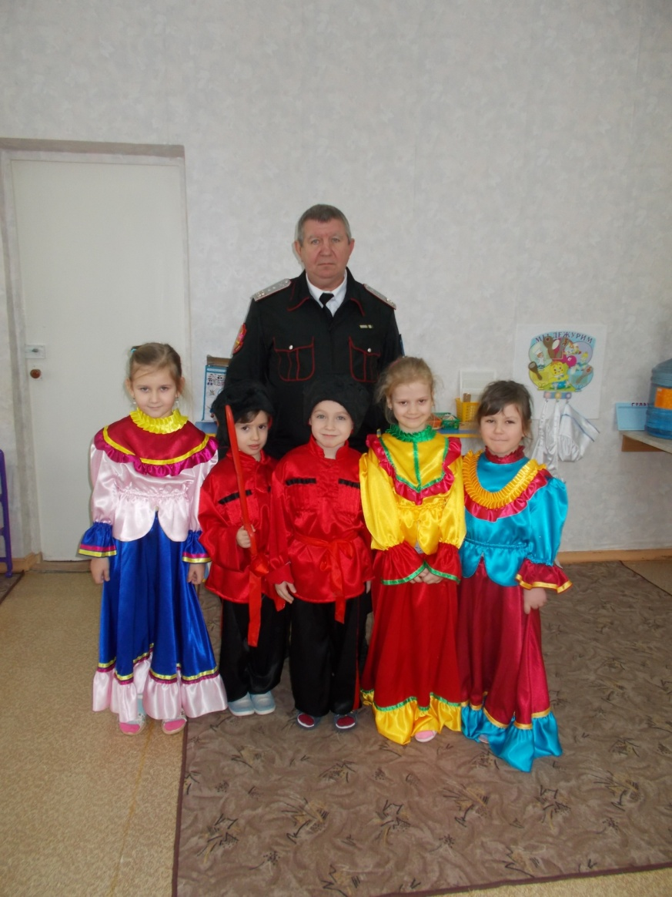
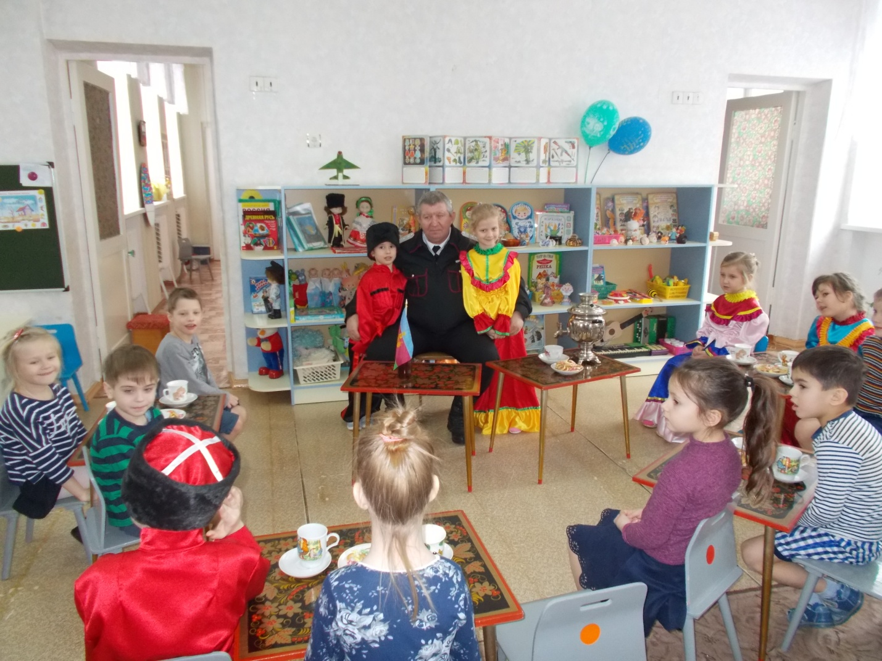
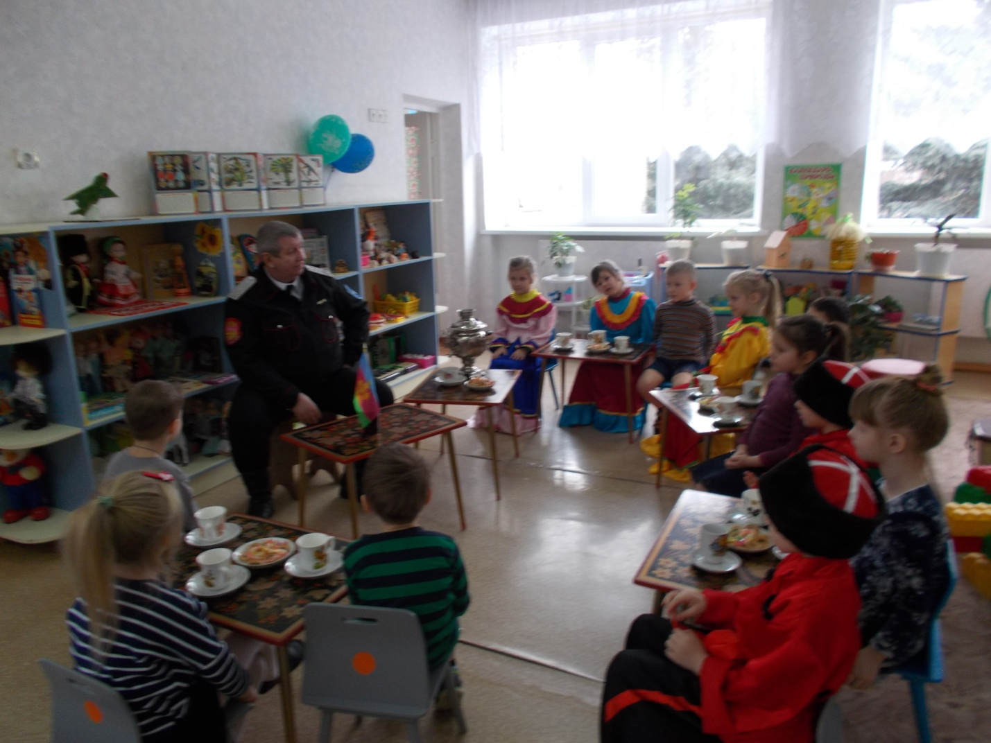

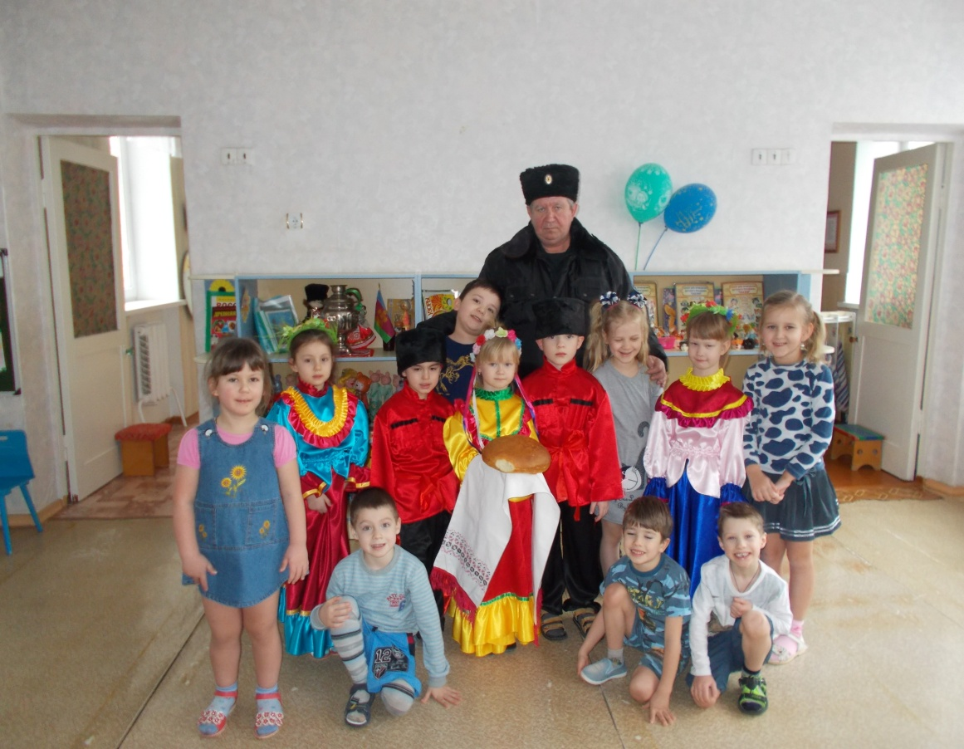

Муниципальное автономное дошкольное образовательное учреждение детский сад №1 «Сказка»

Конспект занятия в старшей логопедической группе компенсирующей направленности с детьми, имеющими общее недоразвитие речи на тему:
«Казачьи посиделки с казаком -
Щукиным Юрием Валерьевичем»

Воспитатель: Крестьянова Л.С.
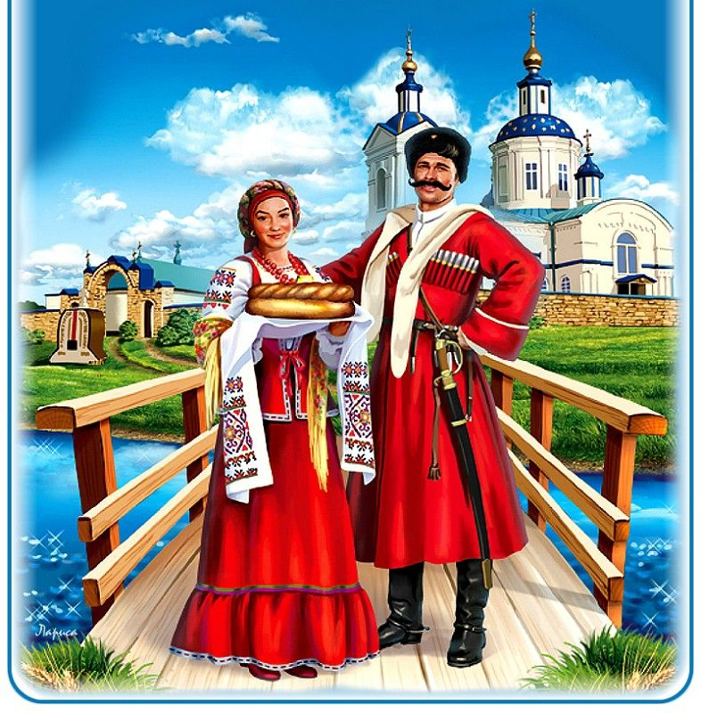
г. Приморско-Ахтарск
2023г.

Конспект Занятия по познавательному развитию в старшей логопедической группе компенсирующей направленности с детьми имеющими общее недоразвитие речи.
Тема: «Казачьи посиделки с казаком Щукиным Юрием Валерьевичем»
Цели:- Воспитание духовно-нравственных, культурных образованных граждан Отечества, способных самостоятельно на основе осознания внутрикультурных, исторических корней и связей, привития у детей интереса к истории культуры казачества, ее природе, обычаям, традициям.
Образовательные области: познавательное развитие, речевое развитие, социально-коммуникативное развитие.
Программные задачи:
Образовательные:
-Закреплять знания детей о жизни, традициях и обычаях казаков
-Формировать представление детей об истории своей малой Родины;
- Закреплять знания о быте и укладе жизни казаков.
Развивающие:
-Развивать познавательный интерес к истории своего народа,
- Развивать и обогащать словарный запас казачьими словами и выражениями;
-Расширять запас слов, обозначающих названия предметов, действий, признаков;
Воспитательные:
-Приобщать детей к народным традициям, воспитывать чувство уважения к старшим поколениям.
-Воспитывать патриотические чувства, любовь к родному краю, Родине.
-Воспитывать уважение, бережное отношение к обычаям, традициям и нравственным ценностям казаков.
Материал , оборудование: кубанские костюмы, флаг Краснодарского края,
куклы в кубанских костюмах, аудиозапись кубанских песен, магнитофон, самовар, каравай, баранки, чашки
Предварительная работа: Беседы с детьми; просмотр иллюстраций с изображением казаков, казачек; рассматривание народных костюмов казаков. рассказ воспитателя о том, как жили казаки в старину, чему учили в семьях детей; чтение народных казачьих сказок, прослушивание казачьих песен и напевов «Ой-ся, ты-ойся», «Гимн Донского казачества», «Ой при лужку, при лужку»; ознакомление с пословицами и поговорками и их заучивание.. Знакомство с казачьим разговорником донских казаков.
В преддверие праздника «21 октября Образование Кубанского казачества» , воспитывая у детей любовь к малой родине, в нашем группе состоялась встреча с интересным человеком. Казак ,Щукин Юрий Валерьевич рассказал детям о жизни кубанского казачества, форме, обычаях и традициях.
Ход.
Под звуки кубанской народной песни «Распрягайте, хлопцы, коней» дети проходят в группу и садятся.
Воспитатель: Ребята, вы сейчас услышали прекрасную, разудалую песню. Как вы думаете, кто поет эту песню?
Дети: Казаки
Воспитатель: Правильно, песню эту поют казаки – люди вольнолюбивые, независимые, гордые. Казаки, поселившиеся на Дону, умели храбро воевать и жить честно, были смелые, бесстрашные. Семьи у них были большие, было много детей, и все жили в дружбе и любви. Очень строго в казачьей семье соблюдались традиции и обычаи.
Воспитатель: Ребята, сегодня к нам в гости пришел Юрий Валерьевич, он настоящий казак, и мы вместе с ним совершим увлекательное путешествие по родному краю и даже в прошлое, поздоровайтесь с нашим гостем, сегодня у нас состоится интересная встреча. По кубанскому обычаю дорогих гостей встречают караваем.
Дорогих гостей встречаем
Круглым пышным караваем.
Он на блюдце расписном
С белоснежным рушником.
Каравай мы вам подносим,
Поклоняясь, отведать просим.
Воспитатель:- Ребята, скажите, как называется наша страна?
Дети: Наша страна. Называется Россия!
Воспитатель:- А кто знает, как называется край, в котором мы живем?
Дети: Наш край называется Краснодарский край.
Воспитатель:- Как зовется наша малая Родина?
Дети: Малой родиной мы называем нашу Кубань.
Ребенок: Я родился и живу в Краснодарском крае.
Родину свою люблю, я другой не знаю.
Здесь такая красота, лучше, чем в Египте,
Приезжайте на Кубань, если захотите!
Краю восемьдесят лет нашему отметим,
Лучше Краснодарского края нет на свете!
На Кубани казаки - нет нигде им равных,
Был и дед мой казаком, я им тоже стану.
Буду землю защищать вместе с атаманом,
Пусть казачество живет в нашем крае славном!
Мы природу бережем, дружно охраняем,
В заповедники животных редких помещаем.
Краснодарский край большой, места всем хватает,
Много отраслей у нас всяких процветает.
Нужно край родной беречь, житницу России,
Будем мы работать все - будем жить красиво!
Слава нашим казакам! Слава всей Кубани!
Это Родина моя, лучшей я не знаю!
Воспитатель: - А кто из Вас может сказать, почему наш край называется Кубанью?
Дети: Главная река нашего края - Кубань
Воспитатель:- Река Кубань, протекает по всему нашему краю и питает своими водами все поля и луга. А сейчас, ребята, давайте пообщаемся с нашим гостем. Кто хочет задать первый вопрос?
Вопросы детей к Юрию Валерьевичу.
Дети:- Так кто же такие казаки?
Ю.В.: -Казаки были сильные и уверенные в себе люди, ведь им приходилось делать самим всё, что нужно для жизни: жилище построить, семью кормить, одевать, и хозяйство обустраивать. Жизнь была тяжёлой. А если вдруг начиналась война – казак садился на коня, брал шашку в руки и воевать, обязан был до победы. Жизнь была не лёгкой и опасной, так как часто нападали враги на русские земли, а казаки любили всегда свою Родину – Русь и готовы были в любой момент встать на её защиту.

Больше двух веков подряд
Край кубанский славят
Казаки! Всю жизнь корпят –
Хлеб народу дарят.
Купола сияют вновь
На родной Кубани.
Казака душа живет
У иконы, в храме.
На колена наклоняясь,
Просит мира в доме.
Ребятишек, торопясь,
Двигает к иконе…
Дома лад – и лад кругом,
Спорится и дело:
В пору колос с колоском
В поле уж поспели.
Вновь богатый урожай!
И нельзя иначе:
Значит, будет сыт весь край!
И от счастья плачет
Щедро сердце казака.
Радуясь, порою
Руки вскинет к облакам
Вымолвит: «Со мною
Не пропадет казачий край,
Цвести он будет с новой силой!
Не зря, Екатерина, знай,
Ты Земли эти Казаку вручила!»
Дети: - Так какое же главное призвание казаков?
Ю.В. - Главное призвание казаков, это быть военным. Казак смелый, отважный, храбрый воин: воевал на коне с винтовкой через плечо и шашкой в руке. Каждый казак имел личное оружие – саблю, пику, верховую лошадь.
Казак без коня – что солдат без ружья.
Казак сам голодает, а коня накормит.
-Смелость, отвага, чувство товарищества, физическая выносливость, сила, ловкость - все эти качества воспитывались в казаках с детства. Ведь служба казаков по охране границ своего Отечества была не легка. Казаки – надёжная сила Родины во все времена.
Ю.В.- В казачьей семье всегда главным был старший, опытный казак. Все члены семьи его слушались и уважали. Девочек приучали помогать взрослым по дому и работать на огороде.
Мальчика воспитывали гораздо строже, чем девочку. Казак рождался воином, и с рождение мальчика было настоящей гордостью и радостью для казака, однако это означало, что буквально с раннего возраста малыш воспитывался не как обычный ребенок, а как воин. Игрушками ему служили, как правило, ружья и ножи, лук и стрелы, отец учил его стрелять с тех самых пор, как только ребенок мог удержать оружие в руках. В три года маленький казак умел оседлать коня и скакать по двору.
Воспитатель: В свободное от работы время женщины занимались рукоделием. Они вышивали, вязали, пряли пряжу, ткали на ткацких станках холсты, плели дорожки. Украшали одежду цветами со стеблями; птицами; ромбами; квадратами; волнами; зигзагами; кругами.
Национальная Кубанская одежда очень древняя. Казачки очень любили наряжаться, поэтому костюм имел для них большое значение. Посмотрите на наших юных казачат. Традиционный женский костюм состоял из юбки и кофточки блузки, назывался «парочка». Блузка могла быть приталенной, но обязательно с длинным рукавом, отделывалась нарядными пуговицами, тесьмой, самодельными кружевами, бисером.
Юбки шили из ситца или шерсти, широкие, на шнуре - очкуре, для пышности присобранные у пояса. Внизу юбка украшалась кружевами, оборками, мелкими складочками. Холщовые юбки на Кубани носили, как правило, в качестве нижних, и назывались они по-русски — «подол». Нижние юбки надевали под ситцевые, сатиновые юбки, иногда даже по две-три, одна на другую. Самая нижняя юбка, была обязательно белой.
Молодые девушки носили косу и вплетали в нее разноцветные ленты. Замужние женщины закручивали в узел на затылке косу и надевали шлычку. Шлычка - маленькая шапочка, собранная на тесьме
Чувяки - мягкая кожаная обувь без каблуков, кожаные тапочки с закрытой пяткой. Праздничной обувью считались черевики - женские остроносые башмачки на каблуках. Шею украшали бусами и монистами, украшали янтарем.
(Рассматривают одежду казачки)
Пальчиковая гимнастика.
Нитку тянем, отрываем (изобразить)
И в иголку продеваем (изобразить)
Будем шить рушник мы мишке( изобразить стежки) (2раза)
И сошьем ему штанишки.
Ю.В.: А вот, костюм казака складывался веками. Рубаха – основа мужского казачьего костюма. Рубаха шилась длинной, почти до колен, с прямыми рукавами. Украшали рубахи вышивкой по подолу и по краям рукавов, на груди, рубаха заправлялась в шаровары. Первоначально носили рубахи –«голошейки» с разного типа горловинами. Применяли в вышивке
шов – мережку. Затем стали носить бешмет. Бешмет носился навыпуск.
Шаровары шили на очкуре. Шаровары – очень широкие в
бёдрах, часто со сборками на талии и сужающиеся к голени штаны, ведь в
узких на коня не сядешь, да и ноги будут натирать, и движения всадника
сковывать. Шили одежду казаки из атласа и бархата.
Казаки носили черкеску черного цвета. Она похожа на длинный кафтан в талию, сверху облегающий, от пояса с расширяющимися полами. Впереди застегивался на крючки от груди до середины длины, так что полы внизу свободно расходились, не препятствуя широкому шагу воина. Рукав черкески имел яркую подкладку. Из глубокого выреза виднелся бешмет. На груди черкески нашивали подкладку для газырей. Верхушки газырей украшали серебряной накладкой. Башлык (капюшон с двумя длинными концами) . Башлык представлял собой квадратный островерхий капюшон с длинными лопастями, которыми укутывали в непогоду шею. Как правило, башлык располагался на плечах казака, закрепляясь тонким шнурком за его шею.
Бурка - верхняя одежда в виде плаща – накидки без проемов для рук, валяная из грубой шерсти. Она защищала от дождя, снега, холода, жары, ветра. На привале служила подстилкой и одеялом одновременно. Бурка надетая на плечи маскировала оружие и спасала его от сырости. Головным убором казаку служила папаха – барашковая шапка с суконным верхом. Она могла иметь разные фасоны: низкая с плоским верхом или конусообразная, с суконным тумаком, падавшим набок в виде клина.
Существовало большое разнообразие сапог. Особой любовью пользовались мягкие сапоги без каблуков- ичиги. Кинжал и сабля вешались к поясу казака.
(дети рассматривают костюм казака)
-А вы знаете, что папаху можно не только носить на голове но и играть с ней, выходите, становитесь в круг будем играть в игру «Сбей папаху».
(проводится игра)
Воспитатель: Юрий Валерьевич, а какую сейчас форму носят казаки? Ю.В.Прошло много времени, но форма осталась так же, на праздники мы одеваем свою парадную форму. Но в повседневной жизни ,работать в ней неудобно и нам разработали новую форму. Черные брюки с лампасами, черный китель и белая рубашка .На голове так и осталась знаменитая «Кубанка». В этой одежде я пришел сегодня к вам в гости. В холодное время года , мы одеваем зимний китель.
- Еще я вам хочу рассказать. Мы живем в благодатном и красивом крае. Наша Кубань богата традициями, обычаями, обрядами, промыслами, которые сохраняются и бережно передаются из поколения в поколение. На Кубани есть и свой родной язык - кубанский язык – балачка, (роспрягайте, хлопцы, коней, та лягайте почивать). Раньше так говорили наши предки. А кто такие предки?
Дети: Предки это бабушки и дедушки.
Ю.В.- Правильно, дети. Близкие предки – это ваши мамы и папы, бабушки и дедушки. А дальние предки – это те ваши родственники, которые жили до них. Наши прабабушки и прадедушки говорили на своем языке. Язык этот ближе к украинскому языку, но много и русских слов. В народе этот говор (ДИАЛЕКТ) называется - балачка. Потому что на кубанском диалекте слово балакать – значит разговаривать. Сейчас так не балакают. В детском саду и школе сейчас нас учат правильному русскому языку, но мы должны знать значение этих слов, чтобы понимать песни и поговорки наших предков:
ТЕРПЫ КАЗАК- АТАМАНОМ БУДЫШЬ.
ЯК ЧЕЛОВИК ИСТЬ- ТАК ВИН И РОБЭ.
СТАРИХ ПОЧИТАЙ –МОЛОДЫХ ПОУЧАЙ.
У ХОРОШЕГО ХОЗЯИНА И СВИНКА ГОСПОДЫНКА.
КРАСНА ДИВКА КОСАМЫ, А ХАТА ПЫРОГАМЫ.
- Вы ,Ребята, подрастете, пойдете все в школу, кто-то из вас будет учиться в казачьем классе и оденете казачью форму. А сейчас мне с вами пришла пора прощаться.
Воспитатель: - Спасибо вам, Юрий Валерьевич, что вы нашли время придти к нам в гости и пообщаться с нашими будущими казачатами.
-А сейчас вас просим гости,
За стол к нам присесть.
И с чаем душистым баранок поесть!
(совместное чаепитие детей и Юрия Валерьевича)
Рефлексия.
Ребята, вам понравилась встреча с Юрием Валерьевичем? Что вы узнали нового, необычного? А что вам было знакомо?
До свидания, до новых встреч.

